**信息公司人员车辆进出管理系统**

**设计方案**

**海之蝶** **(天津)科技有限公司**

**文档记录**

**文档审核记录**

| 日期 | 审核人 | 职务 | 备注 |
| --- | --- | --- | --- |
|  |  |  |  |
| 2023-08-05 | 崔浩 | 项目经理 | 内容修订 |
|  |  |  |  |
|  |  |  |  |
|  |  |  |  |

**目录**

**天津港信息公司人员车辆进出管理系统** 1

**目录** 3

1. 概述 5

1.1. 文档编写目的 5

1.2. 文档内容 5

1.3. 文档约定 5

2. 架构设计方案 6

2.1. 总体技术架构设计 6

2.2. 系统功能架构设计 6

2.3. 系统数据库设计 7

2.4. 数据接口 7

2.5. 中间件设计 8

2.6. 系统安全设计 8

2.6.1. 安全总体架构 8

2.6.2. 应用环境安全设计 9

2.6.3. 系统安全管理 10

3. 业务流程设计 12

3.1. 访客预约流程 12

4. 功能设计方案 12

4.1. 预约管理 12

4.1.1. 预约申请 12

4.1.1.1. 个人基本信息 12

4.1.1.2. 随访信息 13

4.1.1.3. 现场预约 13

4.1.2. 预约进度查询 13

4.1.2.1. 预约进度查询 13

4.1.2.2. 预约审批代办 14

4.1.3. 预约推送信息查看 14

4.2. 预约记录管理 14

4.2.1. 数据看板 14

4.2.2. 统计分析 14

4.2.3. 预约记录查询 14

4.2.3.1. 个人预约记录查询 14

4.2.3.2. 访客预约记录查询 15

4.3. 访客人员管理 15

4.3.1. 一般访客人员管理 15

4.3.2. 白名单管理 15

4.3.3. 黑名单管理 15

4.3.4. 违规人员管理 15

4.4. 系统管理 16

4.4.1. 系统参数配置 16

4.4.2. 用户管理 16

4.4.3. 菜单管理 16

4.4.4. 角色管理 16

4.4.5. 日志管理 17

4.4.5.1. 操作日志 17

4.4.5.2. 登录日志 17

# 概述

信息公司人员车辆进出管理系统为了更好地对访客记录进行管理，从访客预约登记、审核人审核、身份验证、访客授权通行各个环节互为依托，实现访客人员通过二维码和身份证方式快速识别身份，最大程度减少拜访期间人员接触，通过内在关联的纽带，共同组成完整的适合具体应用的管理系统。

系统既着眼于技术，又着眼于管理和体制的创新，确保信息化与先进的管理模式相匹配，逐步实现“安全管理与生产作业相结合同步管控”，降低能耗，减少成本，提高工作效率。立足创新，站在更高层次、更高标准上，突破传统模式和既有操作模式的界限，确立信息公司人员车辆进出管理系统项目建设思路。同时对用户的需求分析，结合企业管理特点，对业务应用做了深化设计。

## 文档编写目的

依据用户需求，明确系统各功能的实现方式。

确定软件的组成模块和各模块功能。

确定各模块之间传递的信息，以及数据结构、模块结构的设计和用户接口等。

以此作为设计开发的依据和基础，同时也供软件测试以及软件维护参考。

## 文档内容

本文档是在天津港信息公司人员车辆进出管理系统需求分析的基础上，对业务应用系统做的设计。

## 文档约定

无。

# 架构设计方案



## 总体技术架构设计

系统总体技术架构如下图所示：

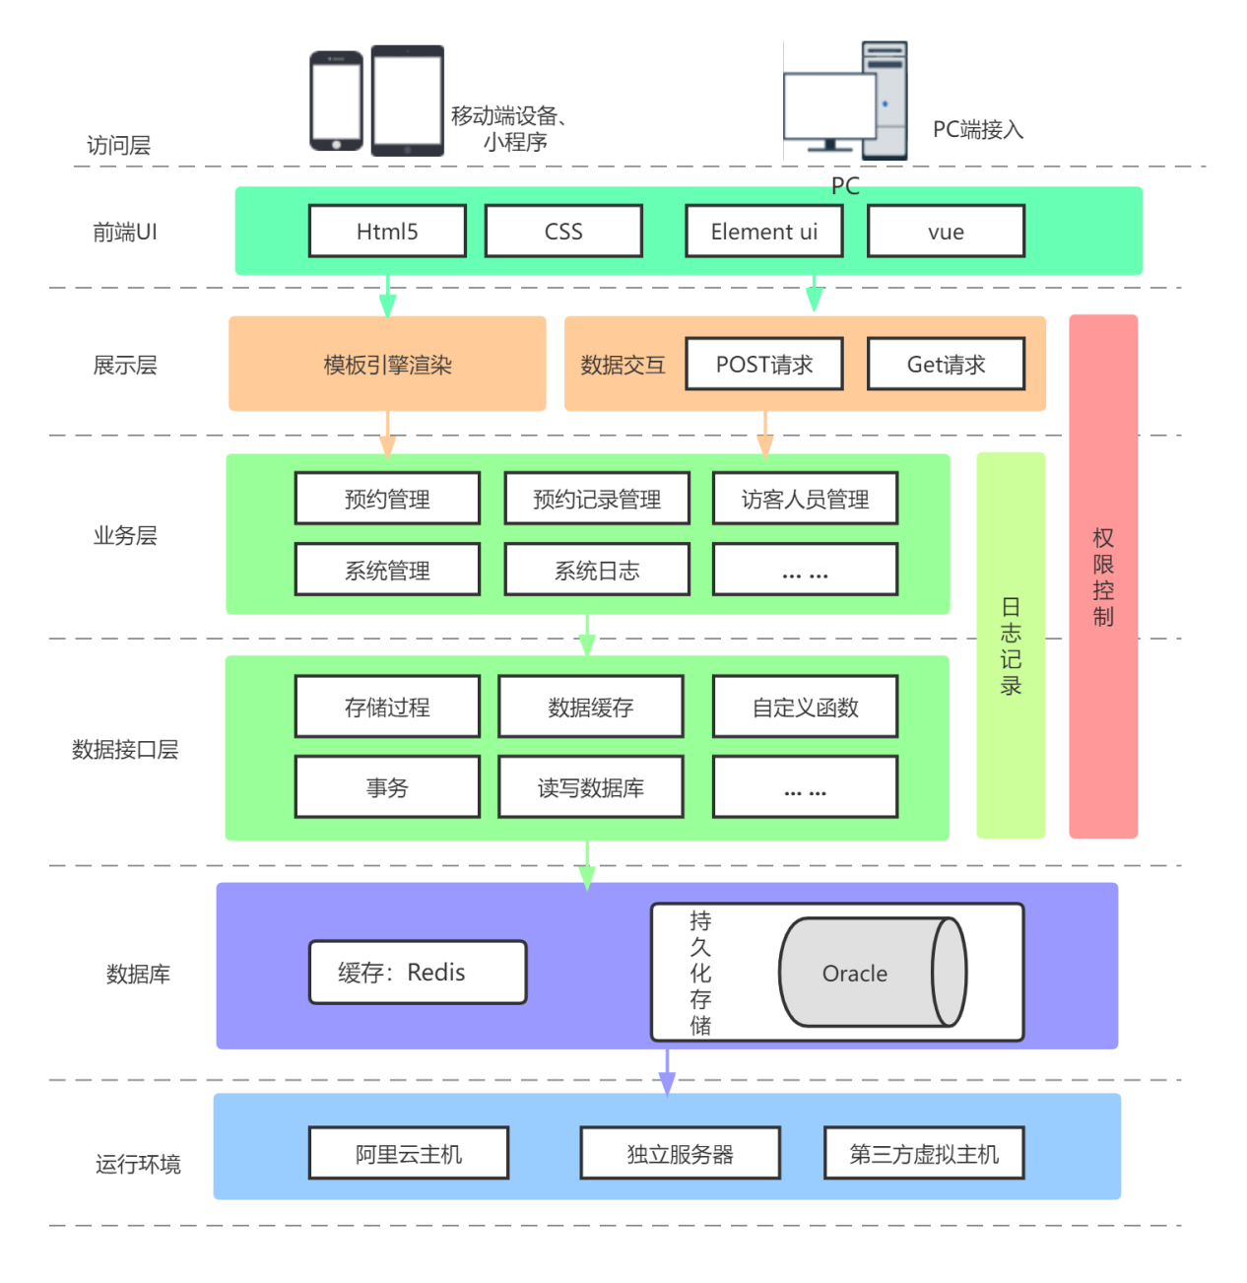

## 系统功能架构设计

按照用户需求对天津港访客系统进行功能设计，分为：预约管理、预约记录管理、访客人员管理、系统管理等，访客系统整体功能如下：

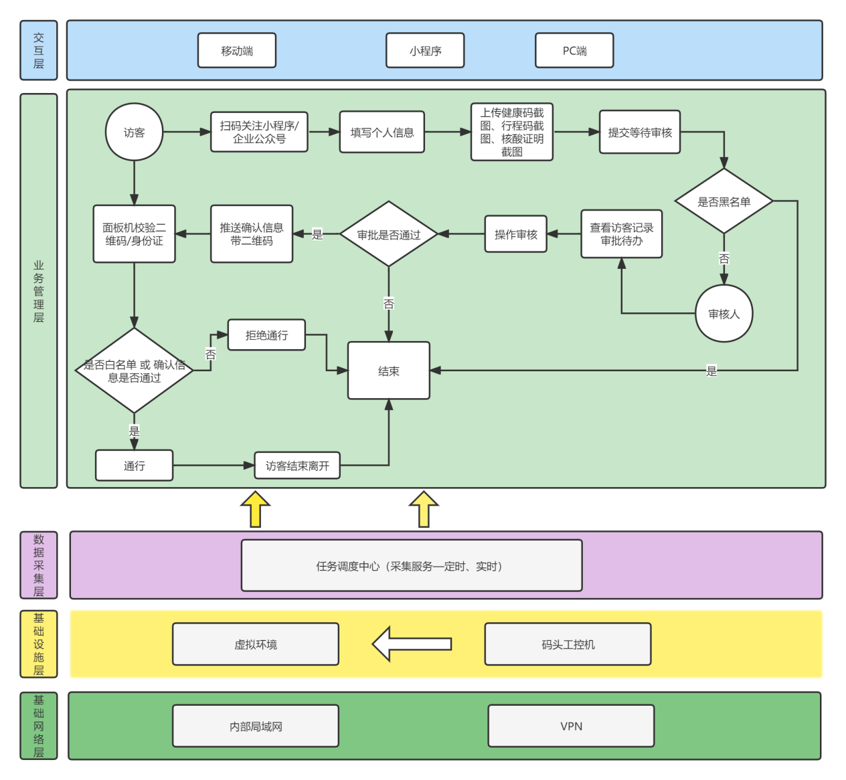

## 系统数据库设计

该数据库采用Oracle。

* **数据库需求分析**

根据项目需求分析，设计如下面的业务板块

预约管理、预约记录管理、访客人员管理、系统管理。

## 数据接口

访客预约与闸机面板机的后台管理应用对接：

1、身份证识别，首先下发访客信息到闸机面板机，访客到对应的公司后，通过身份证进/出。

2、二维码识别，首先下发访客信息到闸机面板机，访客到对应的公司后，系统会主动推送二维码到访客手机，访客通过二维码进/出，同时实现访客预约的人员进出闭环。

## 中间件设计

中间件采用Apache Tomcat应用服务器。Tomcat应用服务，是免费开源代码的Web应用服务器，是轻量级应用服务器。是基于Java语言的轻量级应用服务器，是一款完全开源免费的Servlet 容器实现。同时，它支持HTML、JS等静态资源的处理，因此又可以作为轻量级Web服务器使用。

## 系统安全设计

### 安全总体架构

系统安全总体设计如下：

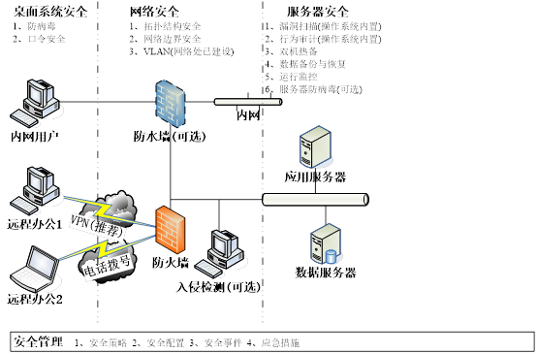

系统安全可以分成以下层次：

* 桌面系统安全。
* 网络安全。
* 服务器安全。
* 应用环境安全。
* 安全管理。

在这五个层次中，应用环境安全主要由本项目系统提供。

### 应用环境安全设计

基于用户身份认证信息，系统实现对应用系统的统一权限控制功能。支撑遵循RBAC（基于角色访问控制）权限管理规范，支持按人员、组织、职位以及复杂表达式来分配角色权限，并且支持权限的委托和分级管理。各应用软件使用系统权限管理控制功能访问，数据级权限由应用自身实现。提高应用安全管理的整体层次。

权限管理：

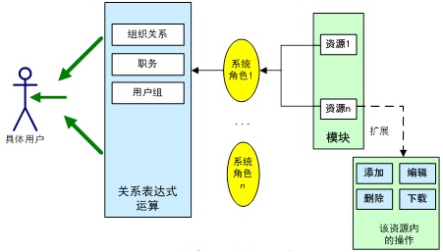

系统管理员可以进行模块权限定义、模块权限细分定义、角色定义及分配、为用户组及组织分配角色、权限细分矩阵的分配（多种条件混合制约用户权限）。

用户授权：

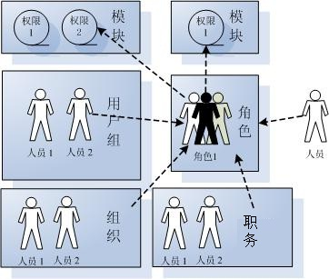

按组织授权：通过给组织分配角色，使得组织下的所有人员拥有该角色所有的权限。

按职级授权：通过对某一特定职级授权，该职级的人拥有所分配角色对应的权限。

### 系统安全管理

* **访问控制配置和策略**
* 应用系统中信息按保密级别进行分类，包括机密、涉密、非密。所有信息都应具有保密级别标识；
* 根据用户访问权限，限定访问系统及访问数据密级类别；
* 管理员不能通过数据库系统或者操作系统，非授权访问机密及涉密信息内容。
* **漏洞检查及升级策略**专人、专职、定时针对应用系统的底层运行平台进行漏洞检查及系统补丁升级工作，避免存在未修改漏洞，包括SQL注入、跨站脚本等漏洞。
* **安全审计配置和策略**
* 审计模块：有审计日志，能审计系统用户操作事件，审计日志包括以下内容：事件发生的时间、地点、类型、主客体和结果（成功或失败）。定制不同的响应方式，如屏幕弹出告警信息、邮件通知等。
* 审计日志保护：有足够的审计记录存储空间，防止由于存储空间溢出造成审计记录的丢失；具有存储空间的阈值设置功能，当存储空间将满时能及时进行告警。审计存储空间将满时，采取措施覆盖最早存储的审计数据或者进行数据转存。当存储空间将满时会有告警，产品采取措施覆盖最早存储的审计数据或者进行数据转存。对已存储的审计记录进行保护，检测或防止审计记录的修改和伪造。
* 审计日志统计：提供对审计记录的统计、查询功能，包括按时间范围、主客体身份、行为类型等条件进行检索查询。在查询时中支持时间范围、主客体身份、行为类型等条件进行检索。
* 审计日志存储：审计系统出现异常时，保证存储的审计记录不被破坏；审计记录应至少保存六个月。
* 审计数据导出：提供对审计数据进行导出。
* 标识符关联：用户标识符应与安全审计相关联。
* 时钟同步：应用系统审计的时间应设置为自动与涉密信息系统内统一时钟源同步。
* 打印控制：对打印操作进行严格有效控制，防止对信息的非授权打印，同时打印能够形成审计日志。在三员模式下可以对打印功能进行安全授权，打印也是审计日志覆盖范围。
* **备份与恢复配置和策略**
* 定期对重要服务器上的涉密数据进行备份。
* 对关键业务数据采取备份措施，同时考虑本系统的应用需求
* 关键业务数据备份存储介质放置在其它建筑物内，防止在异常事故发生同时破坏的危险。
* 涉密信息系统的关键设备（如重要服务器等）具有备份。
* 应用相应的经过完整测试和演练的系统恢复预案，其中应注意解决在系统恢复过程中涉密信息的保密问题，并针对用户进行相关培训。

# 业务流程设计



## 访客预约流程

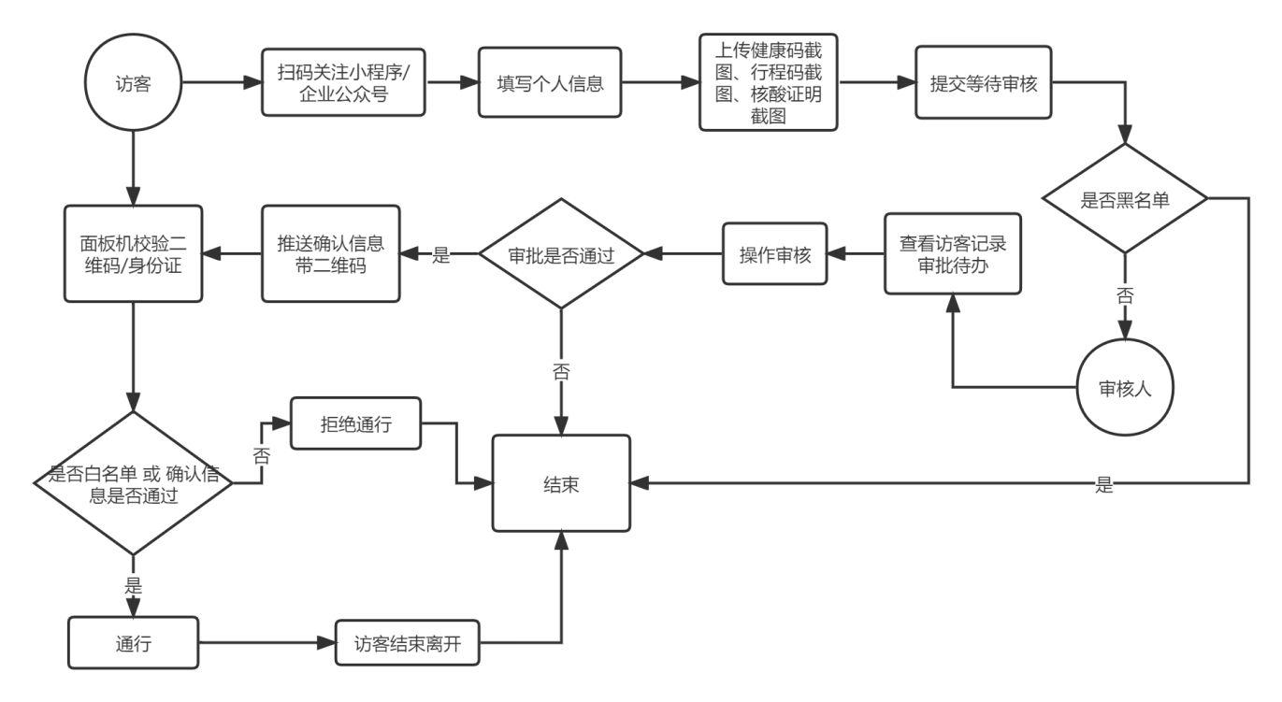

# 功能设计方案



## 预约管理

### 预约申请

#### 个人基本信息

采用微信小程序统一入口实现在线访客预约。预约前，预约人需填写个人基本信息，主要包括姓名、电话、身份证号、车牌号等信息，确认基本信息无误后，上传个人健康证明信息，主要包括健康码截图、行程码截图、核酸证明截图等信息。

如果预约人有随访人的话，需要逐一添加随访人信息。

主要功能：填写编辑、保存个人信息，有过访客记录的，即登录过信息的再此预约在此页面可直接反显个人信息。提交申请预约之后生成预约记录，通过小程序预约的默认预约类型为小程序。

预约人信息主要数据字段：参考后面的人员管理信息表。

预约记录主要数据字段：预约编号、姓名、电话、身份证号、预约事由、被访人、审核状态、审核人、预约审核结果、预约审核意见、是否有随访、随访人姓名、预约渠道、预约时间、乘坐车辆的车牌号

存储预约的健康证明信息：预约编号、图片索引、图片类型、图片地址

预约人车辆信息主要字段：车主姓名、车牌号、车辆颜色

注：OCR对健康码截图控制是否可以通行，截图识别姓名及“请扫场所码”代表当前人未扫场所码，截图识别“姓名，进场时间、场所名称”代表已扫场所码，且二维码绿色，可通行。

#### 随访信息

主访在预约申请时，如果有随访人，需要添加随访人基本信息。

随访信息主要数据字段：姓名、电话、身份证号、随访时间、主访人

#### 现场预约

对于未预约和未携带手机等特殊情况人员，可通过电脑端对用户进行预约。

主要数据字段：访客姓名、电话、身份证号、预约事由、被访人、审核状态、审核人、预约审核结果、预约审核意见、是否有随访、随访人姓名、预约渠道、操作人、预约时间。

### 预约进度查询

#### 预约进度查询

访客人预约成功之后，预约人可查看自己预约记录的预约进度。拥有审批权限的审核人可在PC端查看访客人提交审核的预约记录，审核人审核人也可在PC端可通过搜索访客人的信息查询该访客人的预约进度，点击审核操作可对该申请记录进行审核。

点击详情，可查看申请记录里预约人的详细信息，包括审核人信息、随访人信息等。

#### 预约审批代办

拥有审核权限的审核人在PC端进入页面默认查看已提交预约申请未审批的预约记录，审核人可根据访客人的预约信息进行审批，审批之后将预约信息的审批结果推送给预约人，如果审批成功则推送访客二维码信息可扫描同行，如果审批拒绝，不推送同行的二维码信息；

### 预约推送信息查看

微信公众号审核状态变更推送信息，访客人点击查看推送信息，可获取通行二维码。

## 预约记录管理

### 数据看板

对访客系统的进出记录进行实时监控，大屏展示外来人员/内部员工进出记录情况实时看板；

### 统计分析

在场车辆统计：管理员和审核员可查看在场车辆及车辆下人员信息。

在场人员统计：管理员和审核员可查看在场人员信息。

人员统计分析：管理员和审核员可查看各部门下外来人员数量比例。

### 预约记录查询

#### 个人预约记录查询

访客人预约成功之后，可在我的预约记录里查看历史预约信息。

#### 访客预约记录查询

* 访客记录查询页面：审核人和管理员可查看所有外来人员预约记录。支持根据访客人姓名、访客时间等进行搜索查询。
* 点击详情连接到访客人的预约详情页面，包括申请人姓名申请时间等信息
* 详细页面支持查看【访客人三要素】信息、【访客人核酸证明信息】、【访客人车辆信息】。
* 访客记录车辆查询页面：审核人和管理员可查看所有外来人员预约记录的车辆信息，点击车辆信息的详情可查看该车辆下的所有访客人员和随访人员。

## 访客人员管理

### 一般访客人员管理

对于正常申请预约的一般人员，提交预约之后后台对该访客信息进行维护，下次预约时可在填写预约信息页面进行反显该访客的基本信息。

主要数据字段：访客人姓名、证件类型、证件号、手机号、车牌号

### 白名单管理

对符合白名单的用户，管理员可进行新增维护。

主要数据字段：工号、姓名、证件类型、证件号、部门、职务

### 黑名单管理

对符合加入黑名单的访客，管理员可进行新增维护，如果满足移除黑名单队列也可进行移出黑名单；

主要数据字段：访客人姓名、证件类型、证件号、车牌号、黑名单类型

### 违规人员管理

对符合加入违规人员名单里的访客，访客管理员可进行新增维护，管理员可根据违规次数和违规类型判断是否加入黑名单里；

主要数据字段：访客人姓名、证件类型、证件号、车牌号、违规类型、违规次数、最近违规日期。

## 系统管理

### 系统参数配置

对系统类参数的维护，比如对预约流程审批的可进行灵活控制，在系统参数配置里新增维护 “是否跳过公司安环部审批”：

如果参数value值维护的是“是”，即跳过公司安环部审批，则预约提交预约信息被审核人审批后，如果审核通过直接给预约人推送预约成功信息。

如果参数value值维护的是“否”，即不能跳过公司安环部审批，则预约提交预约信息被审核人审批后，如果审核通过，还需等公司安环部审批后再看预约是否生效。

系统参数主要数据字段：参数code、参数value、参数描述、参数有效标志

### 用户管理

超级管理员可通过页面新增用户

用户数据的主要字段：用户编号、用户姓名、证件类型、证件号、用户密码、手机号、座机、部门、角色组、用户角色、用户状态、创建时间、修改时间

说明：用户状态包括正常、锁定、注销

### 菜单管理

对页面上的菜单以及按钮都在菜单管理里按层级进行配置维护起来，给角色分配权限时使用，勾选菜单即给角色分配了该菜单的数据访问权限，否则没有。

### 角色管理

角色管理页面，可新增、修改、删除角色，支持根据角色名称、启用标志等进行角色查询。

新增或修改角色时，可为该角色分配数据访问权限，即：如果给A角色分配了“预约审批代办”功能的访问权限，则赋予A角色的用户就可以看到“预约审批代办”菜单。如果B角色没有分配该功能的访问权限，则“预约审批代办”菜单对赋予B角色的用户不可见。

角色信息数据主要字段：角色编号、角色名称、权限集字符、启用状态、创建时间等

### 日志管理

#### 操作日志

操作日志用于管理本系统的操作日志，记录不同模块下的操作记录。支持根据操作人员、操作类型、操作时间等进行搜索查询。

操作日志的主要数据字段：日志编号、系统模块、操作类型、请求方式、操作人员、操作地点、操作IP、操作状态、操作日期等字段。

#### 登录日志

登录日志主要记录用户的登录信息，支持根据登录IP、用户名称、登录时间等字段进行搜索查询。

登录日志的主要数据字段：访问编号、用户名称、登录IP、登录地点、浏览器、操作系统、登录状态、操作信息、登录日期等

说明：登录状态包括成功和失败